FUNKCJONOWANIE OSOBISTE I SPOŁECZNE 01.12.2021r.
To ja zima
- Przeczytaj proszę tekst ,przepisz go do zeszytu, a następnie odpowiedz na pytanie- które wyrazy nie pasują ? Następnie zapisz w zeszycie te wyrazy, które zostały w walizce.
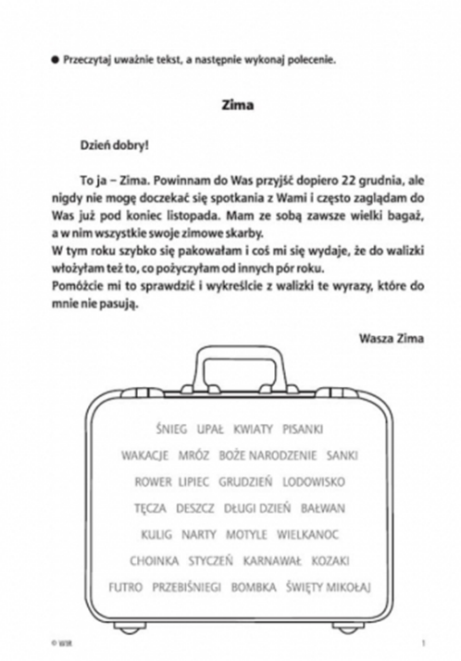

2. ODPOWIEDZ NA PYTANIA , PRZEPISUJĄC POPRAWNĄ ODPOWIEDŹ DO ZESZYTU
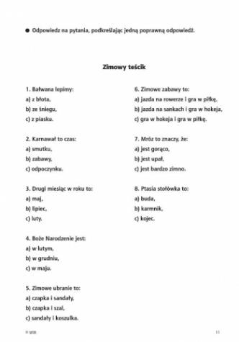
Proszę uzupełnić tabelę- można narysować w zeszycie tabelkę i odpowiednio uzupełnić odpowiadając na pytanie- CO NOSIMY LATEM A CO ZIMĄ? ERYK, ZOSIA NATALKA
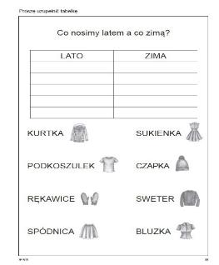

ZADANIA DLA ZOSI
ZAMALUJ PROSZĘ TE LITERY, KTÓRE UTWORZĄ WYRAZ ZNAJDUJĄCY SIĘ W RAMCE.
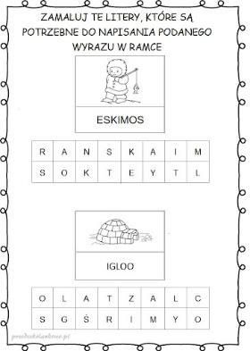
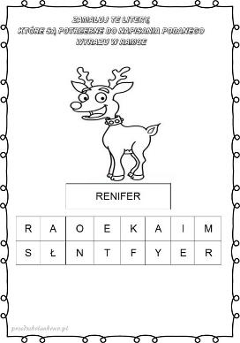
Wykonaj działania – przepisz proszę do zeszytu.
Dokończ kolorowanie według reguły- możesz kolorować kratki w zeszycie.
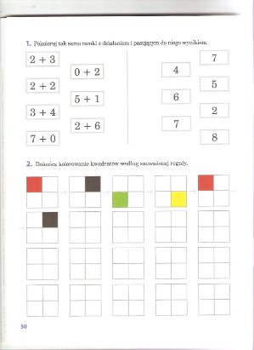

ZAJĘCIA ROZWIJAJĄCE KOMUNIKOWANIE SIĘ 01.12.2021r
ROZSYPANKA WYRAZOWA – NADSZEDŁ GRUDZIEŃ
UŁÓŻ ZDANIA Z ROZSYPANYCH WYRAZÓW I ZAPISZ JE W ZESZYCIE
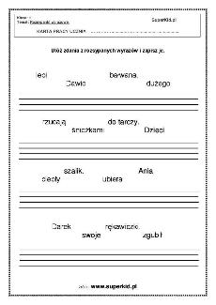

ZOSIA MIKOŁAJ
NADSZEDŁ GRUDZIEŃ – w linku poniżej wykonaj polecenia- znajdź parę, połącz w pary, test , teleturniej, labirynt
GRUDZIEŃ - Znajdź parę (wordwall.net)
ZAJĘCIA ROZWIJAJĄCE KREATYWNOŚĆ
BAŁWAN OLAF Z WATY- PRACA PLASTYCZNA
Dziś podpowiadam jak wykonać na kartce papieru przestrzennego Bałwanka Olafa. Na filmiku w poście zobaczycie jak bałwanek powstawał krok po kroku.
Bałwanek Olaf z waty praca plastyczna - Moje Dzieci Kreatywnie
Do wykonania pracy potrzebujecie: kolorową kartkę w formacie najlepiej A3 jeśli praca ma być pozioma, lub A4 jeśli bałwanek będzie w pionie. Dwa patyczki na ręce dla Olafa, watę, kolorowy papier lub filc, nożyczki oraz klej.

Zadanie z hipoterapii 01.12.2021
Powtórzenie wiadomości - co jedzą konie.
Rozwiąż quiz:
https://wordwall.net/play/25836/432/106

REWALIDACJA SI 01.12.2021
Klasa ERYK I MIKOŁAJ
Temat: Usprawnianie układu przedsionkowego – rysowanie w powietrzu oburącz kół, ślimaków, linii pionowych i poziomych, leżącej ósemki, klucza wiolinowego.

WYCHOWANIE FIZYCZNE
Temat: Poznajemy i doskonalimy różne sposoby przeskoków przez skakankę.
Przygotuj sobie skakankę lub sznur odpowiedniej długości.
Oglądnij film:
https://www.youtube.com/watch?v=iWjLIKmkvNI
Teraz zrób rozgrzewkę w domu (uważaj na przedmioty/meble) lub na dworze. Następnie wykonaj ćwiczenia ze skakanką.
Powodzenia!
Jeżeli masz dłuższą skakankę, sznur, zaproś do pomocy rodzeństwo, rodziców
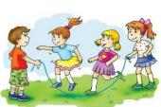
Do Waszej dyspozycji jest film: https://www.youtube.com/watch?v=9gNedd5zaAs

REWALIDACJA CAŁA KLASA
Ćwiczenia percepcji wzrokowej: spostrzeganie dla spostrzegawczych.
ZAKREŚ ZGODNIE ZE WZOREM W RAMCE
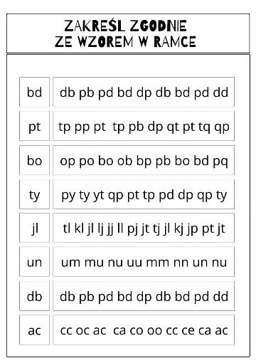

POLICZ LITERY I WPISZ WYNIK

